附件一
星悦雅园项目信息及剩余房源情况

项目名称： 星悦雅园
企业名称： 北京怀胜雅居置业有限公司
项目位置： 北京市怀柔区杨宋镇凤翔一园10号
项目四至为：项目四至为：东至地块东边界，南至开发区路，西至规划绿地，北至开发区北路。
项目规划总建筑面积8.31万平方米，其中共有产权住房地上建筑面积8.15万平方米，共9栋住宅楼，总套数860套。
项目含全装修费用销售价格22700元/平方米。（根据房屋楼层、朝向、位置等因素在±5%的范围内调整销售价格），全装修交房。
星悦雅园项目截止2021年8月16日,可售房源共计825套，其中：二居室 527 套，建筑面积约 88 平方米；三居室 298 套，建筑面积约 118平方米。经评估政府与购房人单套住房产权份额比例为20%:80%。
接待中心地址：北京市怀柔区杨宋镇凤翔二园9号（北京怀胜雅居置业有限公司院内） 导航搜索：星悦雅园接待中心
销售热线：61666717；工作时间：每日早上8:30-下午17:30

项目区位图
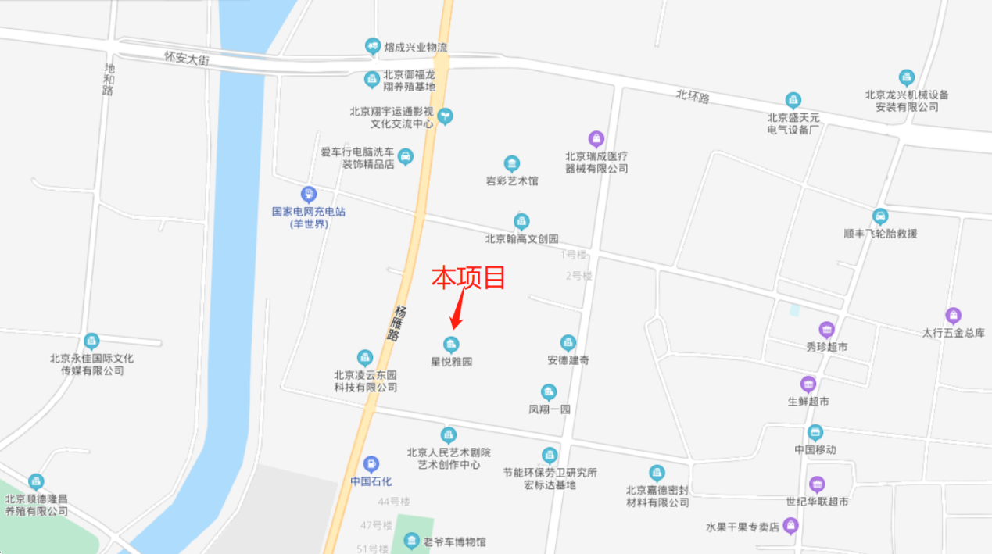
项目鸟瞰图
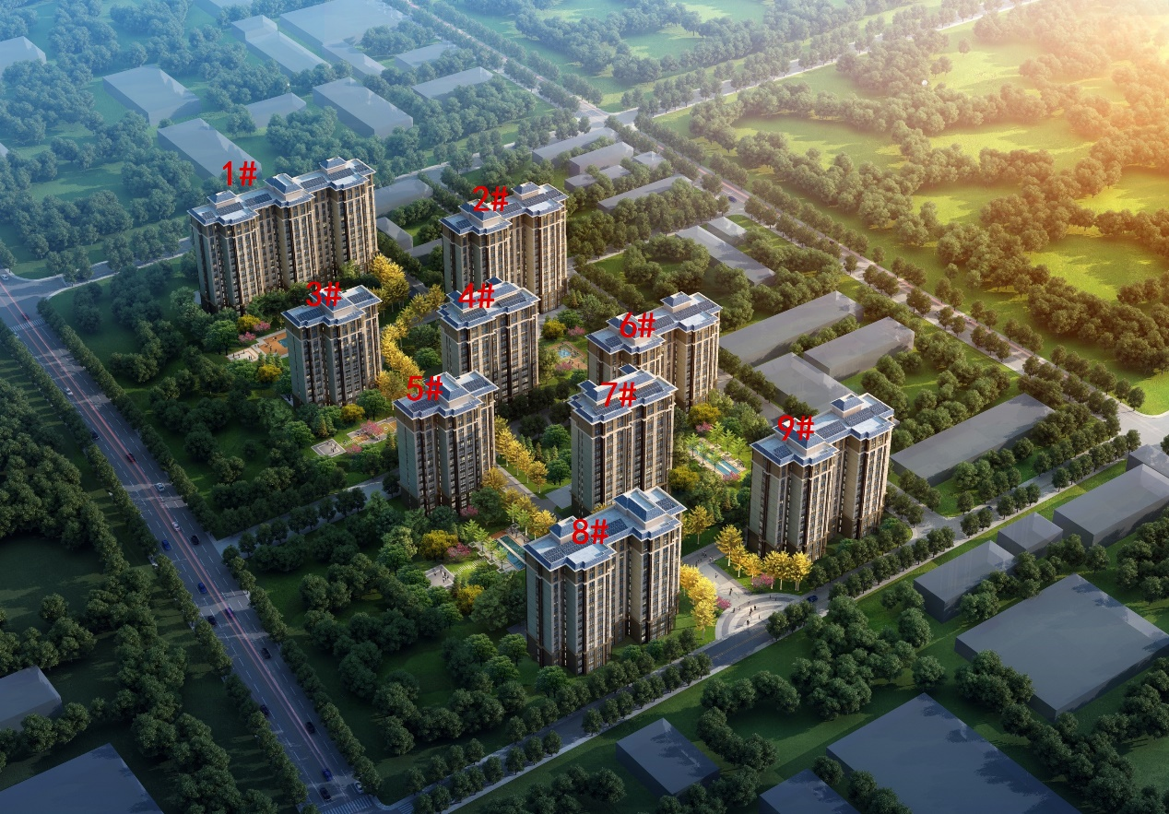

一、交通路网
⒈交通干道：杨雁路、凤翔大街、怀耿路、京密路、京承高速、京沈客专高速铁路等；
⒉公共交通：项目周边公交线路有h06路、h09路、h44路、h66路、h68路、快速直达197路等。
二、周边配套
1.商业：世纪华联超市(杨宋店)、京客隆怀柔店、星东天地生活购物广场，京北大世界，万达广场怀柔店，新悦百货，怀柔商业大厦，富商商城，苏宁易购怀柔店，万星市场，世纪园市场商业街店，下元综合市场，大星发农发地市场，龙山早市，瑞特沃斯家电建材城，大中电器怀柔店；
2.教育：怀柔区杨宋镇中心幼儿园、北京市海淀区五一小学怀柔分校（杨宋镇中心小学）、杨宋镇中学等。
3.医院：首都医科大学附属北京朝阳医院怀柔医院、北京中医医院怀柔医院、北京康益德中西医结合肺科医院、北京世纪兴华医院、北京东方古本中医医院、首都医科大学附属北京妇产医院怀柔妇幼保健院、北京京北健永口腔医院、北京奥瑞华康儿童医院、北京杨宋镇社区卫生服务中心等；
4.银行：北京银行(杨宋支行)、中国邮政储蓄银行(杨宋庄支行)、北京市农村商业银行(杨宋支行) 、北京市农村商业银行(两河分理处)、中国农业银行(北京迎宾支行)、中国工商银行(南华分理处)、华夏银行(社区支行)、中国光大银行股份有限公司北京怀柔支行、中国银行(怀柔支行)、中国建设银行(北京怀柔金台园支行)等；
5.休闲娱乐：中影基地、老爷车博物馆、凤翔公园、凤翔寺、怀柔城南森林公园，鹿世界主题公园，凤翔公园，怀山柔水公园，城南公园，滨湖万米公园，第四次世界妇女大会纪念公园，普法公园，迎宾公园，怀柔区廉政文化公园、东方普罗旺斯薰衣草庄园、雁栖湖、红螺寺、慕田峪长城、云蒙山、怀北国际滑雪场青龙峡等。
三、基础数据（实际面积以最终测绘面积为准）
星悦雅园项目建设用地面积3.78万㎡，规划地上建筑面积8.31万㎡，其中共有产权住房地上建筑面积8.15㎡，居住用地整体容积率2.2，绿地率30.29%，建筑密度20%。
共有产权住房共9栋楼，分别为：1#住宅楼、2#住宅楼、3#住宅楼、4#住宅楼、5#住宅楼、6#住宅楼、7#住宅楼、8#住宅楼、9#住宅楼，公共服务设施楼1栋为10#公共服务设施楼。
1 #住宅楼共3个单元。建筑层数为地下3层，地上15层，建筑高度45米，层高2.9米，全部为共有产权住房。
2#住宅楼共2个单元。建筑层数为地下3层，地上15层，建筑高度45米，层高2.9米，全部为共有产权住房。
3#/5#住宅楼共1个单元。建筑层数为地下3层，地上14层，建筑高度42.1米，层高2.9米，全部为共有产权住房。
4#/7#住宅楼共2个单元。建筑层数为地下3层，地上15层，建筑高度45米，层高2.9米，全部为共有产权住房。
6#住宅楼共2个单元。建筑层数为地下3层，地上13层，建筑高度39.2米，层高2.9米，全部为共有产权住房。
8#/9#住宅楼共2个单元。建筑层数为地下3层，地上14层，建筑高度42.1米，层高2.9米，全部为共有产权住房。
梯户比： 1#/2#/3#/5#/6#/8#/9#住宅楼均为2梯4户；4#/7#住宅楼均为2梯2户。
A户型（二居室）：约88平米，181套，位于1#/2#/3#/5#/6#/8#/9#住宅楼。窗户材质为断桥铝合金，起居室带阳台，起居室窗洞宽约2.1米，高约1.7米；主卧窗洞宽约1.5米，高约1.7米；次卧窗洞宽约1.2米，高约1.5米；厨房窗洞口宽0.8米，高1.5米；卫生间为暗卫。
A反户型（二居室）：约88平米，176套，位于1#/2#/3#/5#/6#/8#/9#住宅楼。窗户材质为断桥铝合金，起居室带阳台，起居室窗洞宽约2.1米，高约1.7米；主卧窗洞宽约1.5米，高约1.7米；次卧窗洞宽约1.2米，高约1.5米；厨房窗洞口宽0.8米，高1.5米；卫生间为暗卫。
B户型（二居室）：约88平米，85套，位于1#/2#/6#/8#/9#住宅楼。窗户材质为断桥铝合金，主卧带阳台，起居室窗洞宽约1.8米，高约1.5米；主卧窗洞宽约1.5米，高约1.7米；次卧窗洞宽约1.5米，高约1.5米；厨房窗洞口宽0.8米，高1.5米；卫生间为暗卫。
B反户型（二居室）：约88平米，85套，位于1#/2#/6#/8#/9#住宅楼。窗户材质为断桥铝合金，主卧带阳台，起居室窗洞宽约1.8米，高约1.5米；主卧窗洞宽约1.5米，高约1.7米；次卧窗洞宽约1.5米，高约1.5米；厨房窗洞口宽0.8米，高1.5米；卫生间为暗卫。
C1户型（三居室）：约118平米，29套，位于4#/7#住宅楼。窗户材质为断桥铝合金，主卧带阳台，起居室窗洞宽约2.4米，高约1.7米；主卧窗洞宽约2.4米，高约1.7米；次卧窗洞宽约1.2米，高约1.5米；厨房窗洞口宽0.8米，高1.5米；双卫生间为明卫。
C1反户型（三居室）：约118平米，29套，位于4#/7#住宅楼。窗户材质为断桥铝合金，主卧带阳台，起居室窗洞宽约2.4米，高约1.7米；主卧窗洞宽约2.4米，高约1.7米；次卧窗洞宽约1.2米，高约1.5米；厨房窗洞口宽0.8米，高1.5米；双卫生间为明卫。
C2户型（三居室）：约118平米，30套，位于4#/7#住宅楼。窗户材质为断桥铝合金，主卧带阳台，起居室窗洞宽约2.4米，高约1.7米；主卧窗洞宽约2.4米，高约1.7米；次卧窗洞宽约1.2米，高约1.5米；厨房窗洞口宽0.8米，高1.5米；主卫生间为暗卫，客卫生间为明卫。
C2反户型（三居室）：约118平米，30套，位于4#/7#住宅楼。窗户材质为断桥铝合金，主卧带阳台，起居室窗洞宽约2.4米，高约1.7米；主卧窗洞宽约2.4米，高约1.7米；次卧窗洞宽约1.2米，高约1.5米；厨房窗洞口宽0.8米，高1.5米；主卫生间为暗卫，客卫生间为明卫。
D户型（三居室）：约118平米，26套，位于3#/5#住宅楼。窗户材质为断桥铝合金，起居室带阳台，起居室窗洞宽约2.1米，高约1.7米；主卧窗洞宽约1.5米，高约1.7米；次卧窗洞宽约1.5米，高约1.5米；厨房窗洞口宽1.5米，高1.5米；双卫生间为明卫。
D反户型（三居室）：约118平米，21套，位于3#/5#住宅楼。窗户材质为断桥铝合金，起居室带阳台，起居室窗洞宽约2.1米，高约1.7米；主卧窗洞宽约1.5米，高约1.7米；次卧窗洞宽约1.5米，高约1.5米；厨房窗洞口宽1.5米，高1.5米；双卫生间为明卫。
E户型（三居室）：约88平米，70套，位于1#/2#/6#/8#/9#住宅楼。窗户材质为断桥铝合金，主卧室带阳台，起居室窗洞宽约1.8米，高约1.5米；主卧窗洞宽约1.5米，高约1.7米；次卧窗洞宽约1.2米，高约1.5米；厨房窗洞口宽0.8米，高1.5米；卫生间为暗卫。
E反户型（三居室）：约88平米，63套，位于1#/2#/6#/8#/9#住宅楼。窗户材质为断桥铝合金，主卧带阳台，起居室窗洞宽约1.8米，高约1.5米；主卧窗洞宽约1.5米，高约1.7米；次卧窗洞宽约1.2米，高约1.5米；厨房窗洞口宽0.8米，高1.5米；卫生间为暗卫。
户型图：
注：实际面积以最终测绘面积为准
A户型
建筑面积约： 88㎡
户型所在楼栋：1#/2#/3#/5#/6#/8#/9#住宅楼。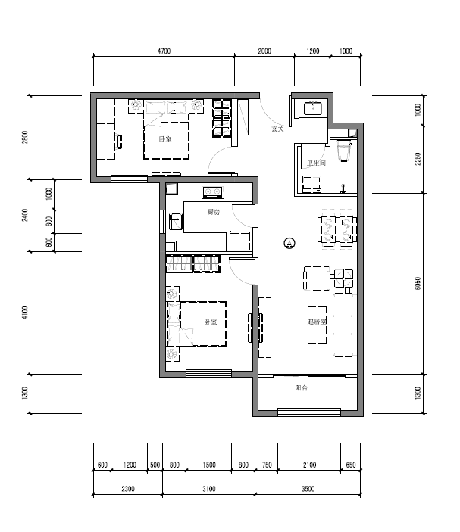

A反户型
建筑面积约： 88㎡
户型所在楼栋：1#/2#/3#/5#/6#/8#/9#住宅楼。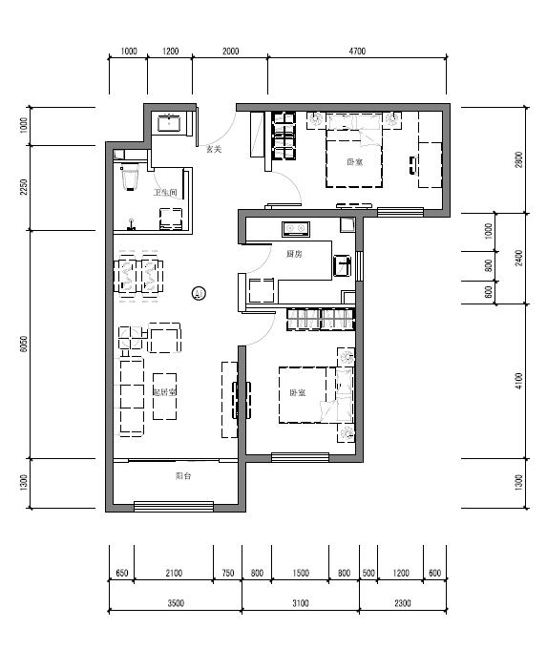

B户型
建筑面积约： 88㎡
户型所在楼栋：1#/2#/6#/8#/9#住宅楼。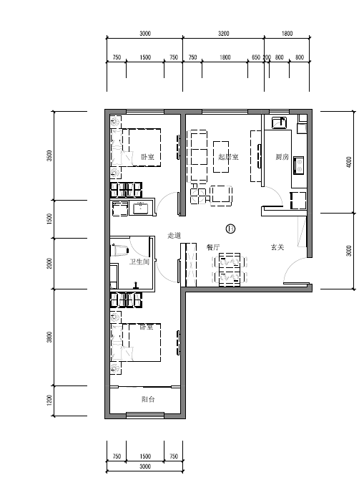

B反户型
建筑面积约： 88㎡
户型所在楼栋：1#/2#/6#/8#/9#住宅楼。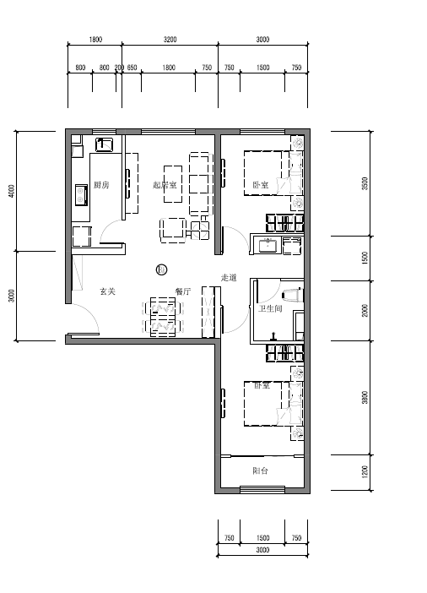

C1户型
建筑面积约： 118㎡
户型所在楼栋：4#/7#住宅楼。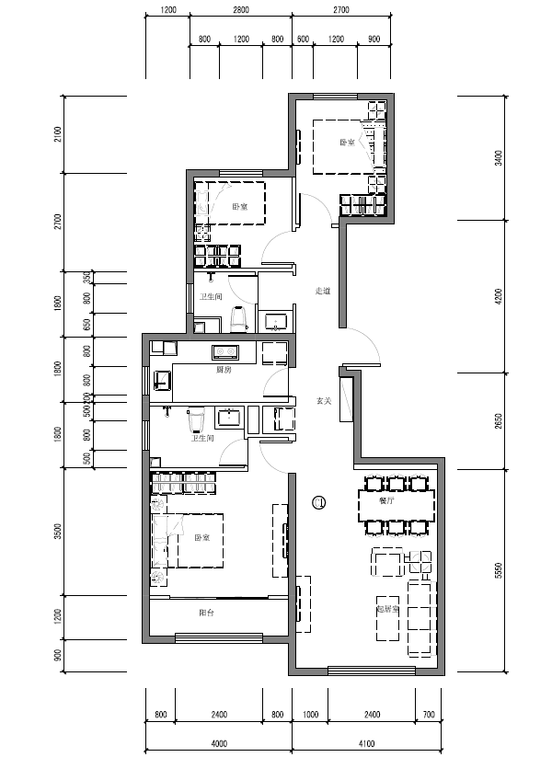

C1反户型
建筑面积约： 118㎡
户型所在楼栋：4#/7#住宅楼。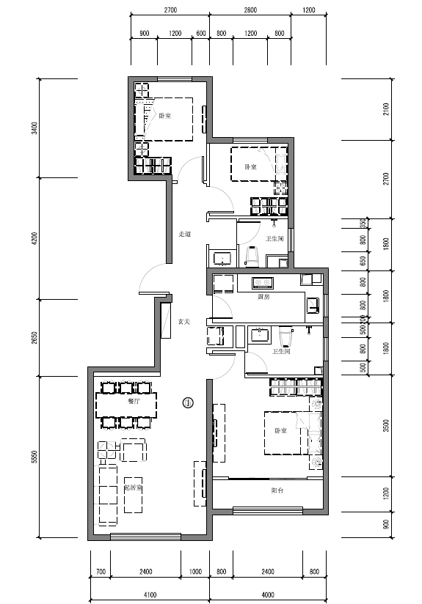
C2户型
建筑面积约： 118㎡
户型所在楼栋：4#/7#住宅楼。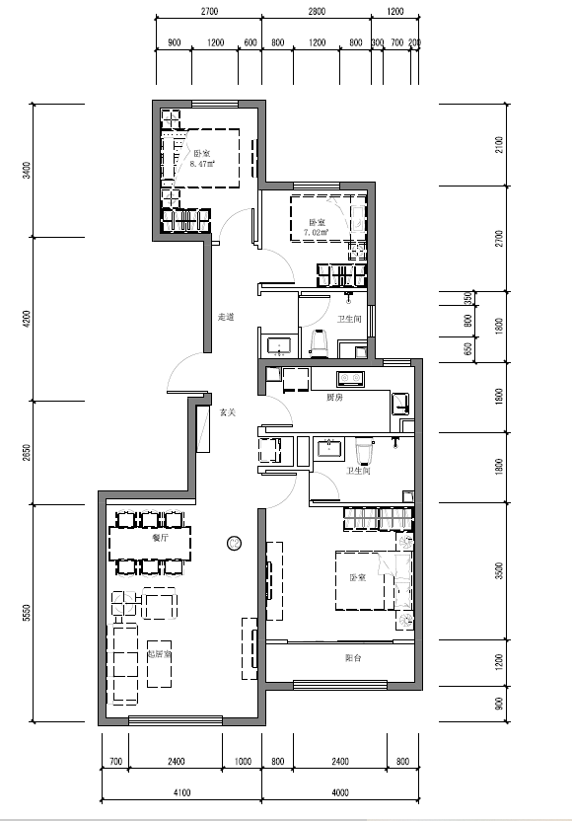

C2反户型
建筑面积约： 118㎡
户型所在楼栋：4#/7#住宅楼。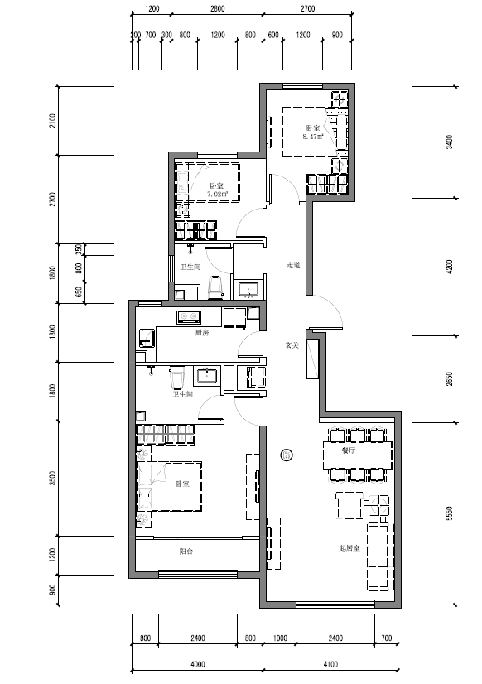

D户型
建筑面积约： 118㎡
户型所在楼栋：3#/5#住宅楼。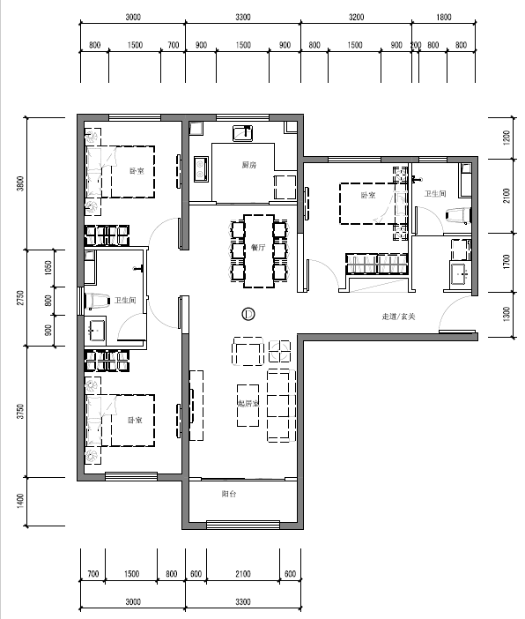

D反户型
建筑面积约： 118㎡
户型所在楼栋：3#/5#住宅楼。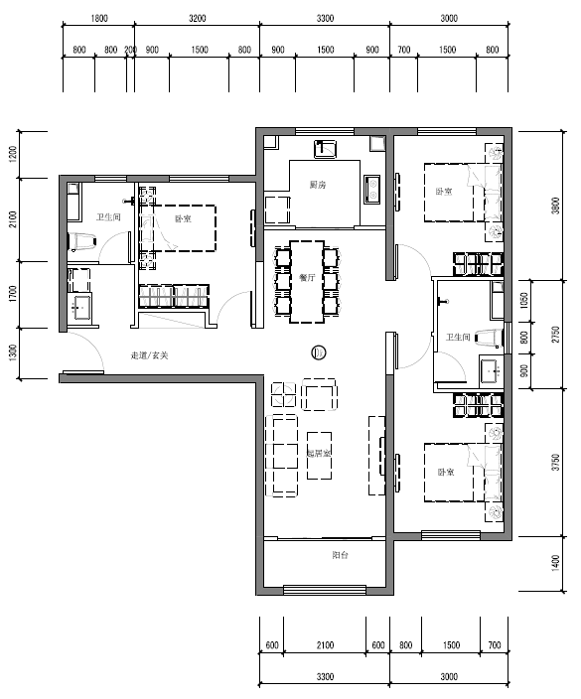

E户型
建筑面积约： 88㎡
户型所在楼栋：1#/2#/6#/8#/9#住宅楼。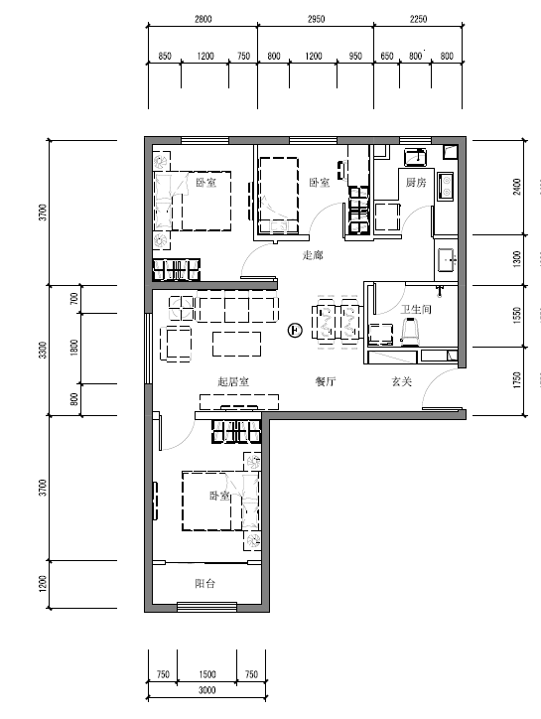

E反户型
建筑面积约： 88㎡
户型所在楼栋：1#/2#/6#/8#/9#住宅楼。